**RMU.tif**

**รายงานการวิจัยนักศึกษาระดับปริญญาตรี**

**เรื่อง**

**การพัฒนาความสามารถด้านการอ่านจับใจความคำประพันธ์ประเภทกลอน**

**ของนักเรียนชั้นมัธยมศึกษาปีที่ 1 โดยใช้แบบฝึกทักษะการอ่านจับใจความสำคัญ โรงเรียนบ้านหนองโนอีดำ ตำบลหนองโน อำเภอเมือง จังหวัดมหาสารคาม**

**Development of Reading Comprehension Ability in Verse of Mathayomsuksa 1 Students Using Reading Comprehension Drills in Bannongnoeedam School, Tambon Nongno, Muang District, Mahasarakham Province**

**นางสาวปวีณา แก้วอาจ**

**มหาวิทยาลัยราชภัฏมหาสารคาม**

**2559**

**ลิขสิทธิ์ของมหาวิทยาลัยราชภัฏมหาสารคาม  
*(งานวิจัยนี้ได้รับทุนอุดหนุนจากสถาบันวิจัยและพัฒนา มหาวิทยาลัยราชภัฏมหาสารคาม ปีงบประมาณ 2559)***

**RMU.tif**

**รายงานการวิจัยนักศึกษาระดับปริญญาตรี**

**เรื่อง**

**การพัฒนาความสามารถด้านการอ่านจับใจความคำประพันธ์ประเภทกลอน**

**ของนักเรียนชั้นมัธยมศึกษาปีที่ 1 โดยใช้แบบฝึกทักษะการอ่านจับใจความสำคัญ โรงเรียนบ้านหนองโนอีดำ ตำบลหนองโน อำเภอเมือง จังหวัดมหาสารคาม**

**Development of Reading Comprehension Ability in Verse of Mathayomsuksa 1 Students Using Reading Comprehension Drills in Bannongnoeedam School, Tambon Nongno, Muang District, Mahasarakham Province**

**นางสาวปวีณา แก้วอาจ**

**มหาวิทยาลัยราชภัฏมหาสารคาม**

**2559**

**ลิขสิทธิ์ของมหาวิทยาลัยราชภัฏมหาสารคาม  
*(งานวิจัยนี้ได้รับทุนอุดหนุนจากสถาบันวิจัยและพัฒนา มหาวิทยาลัยราชภัฏมหาสารคาม ปีงบประมาณ 2559)***



**ใบรับรองงานวิจัยในชั้นเรียน**

**สถานที่ฝึกประสบการณ์วิชาชีพครู** โรงเรียนบ้านหนองโนอีดำ ตำบลหนองโน

อำเภอเมือง จังหวัดมหาสารคาม

**ผู้ฝึกประสบการณ์วิชาชีพครู/ผู้วิจัย** ปวีณา แก้วอาจ

**ได้รับการพิจารณาเห็นชอบโดย**

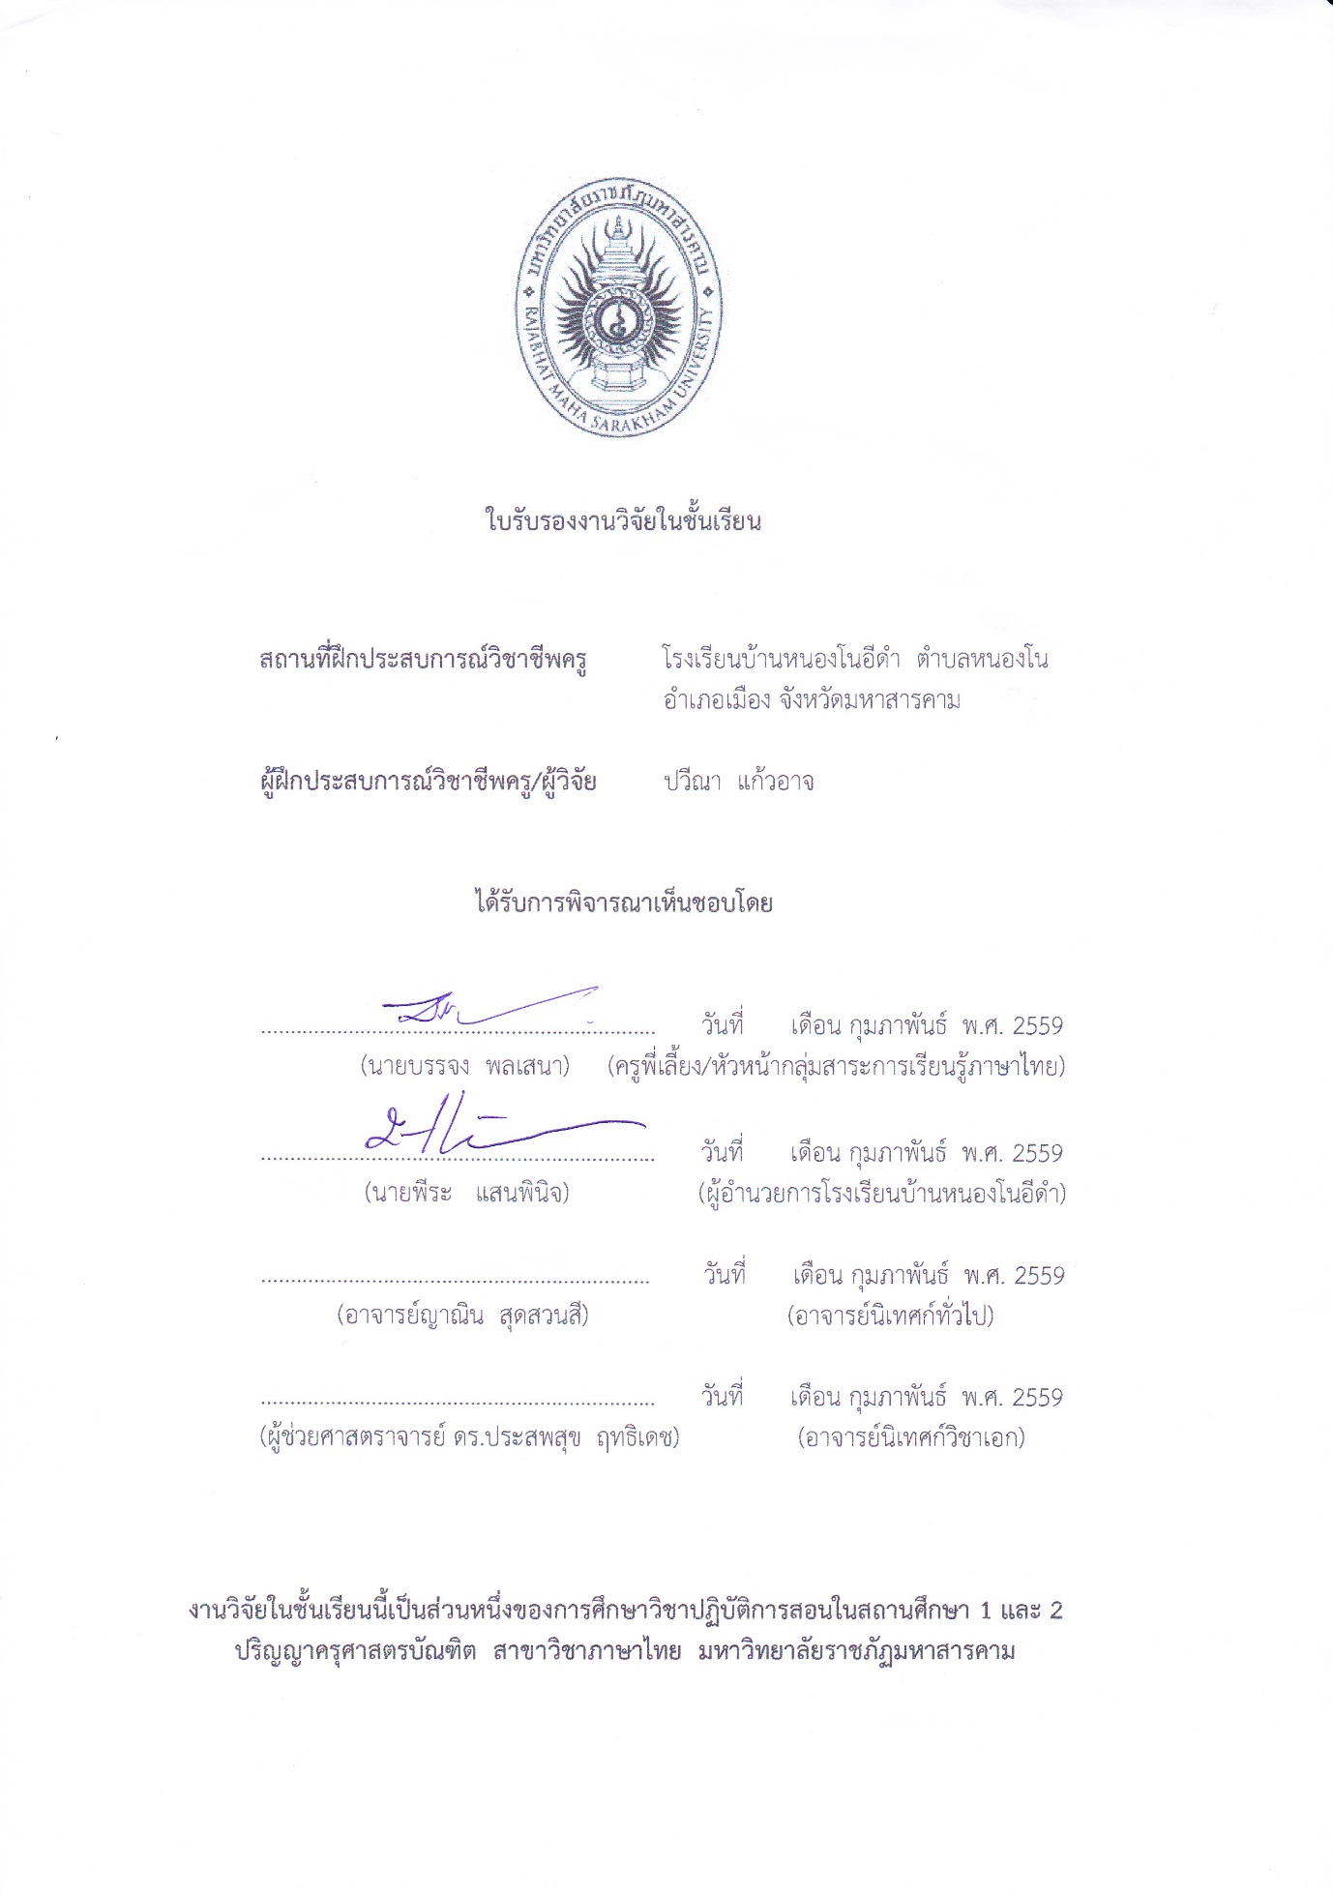 วันที่ เดือน กุมภาพันธ์ พ.ศ. 2559

(นายบรรจง พลเสนา) (ครูพี่เลี้ยง/หัวหน้ากลุ่มสาระการเรียนรู้ภาษาไทย)

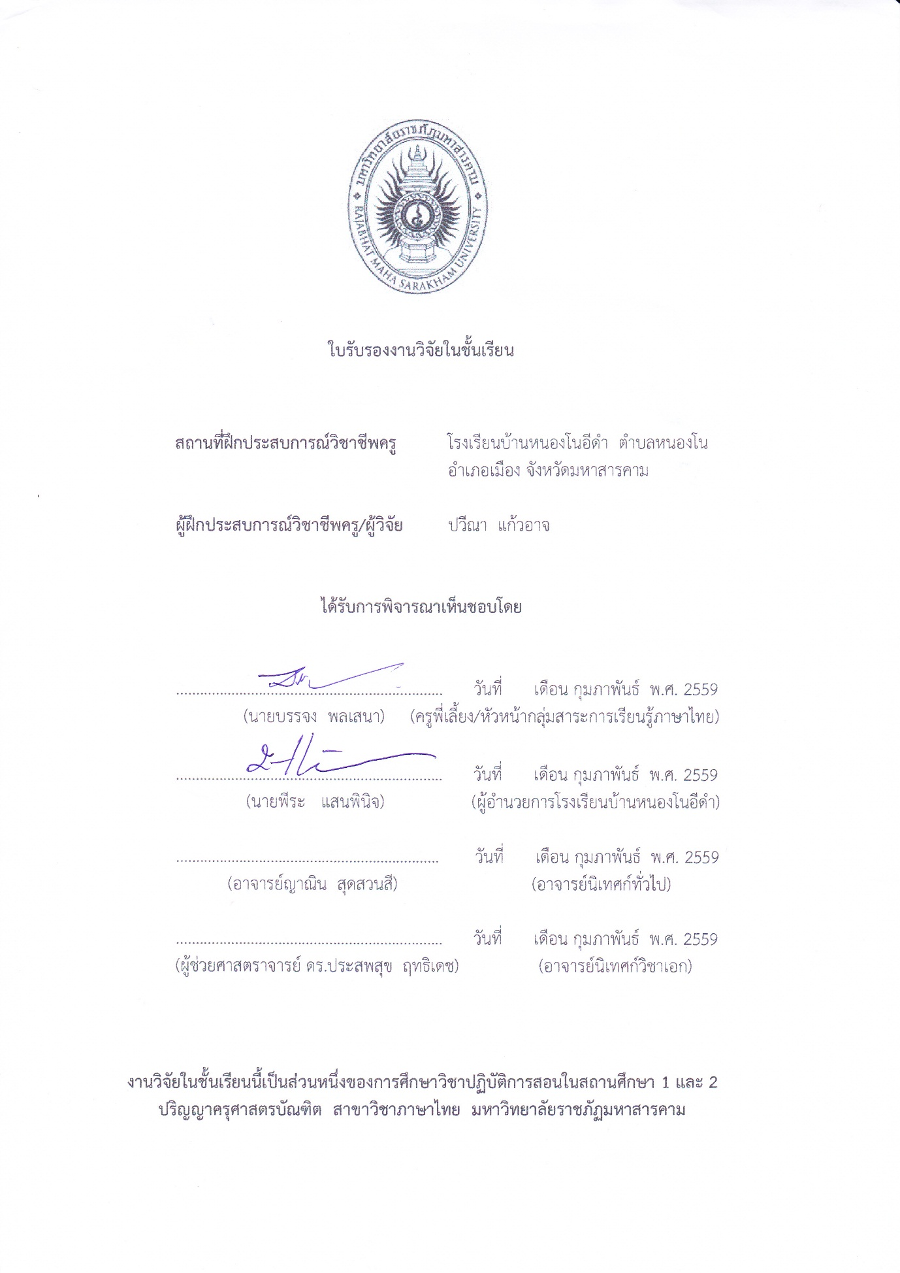 วันที่ เดือน กุมภาพันธ์ พ.ศ. 2559

(นายพีระ แสนพินิจ) (ผู้อำนวยการโรงเรียนบ้านหนองโนอีดำ)

วันที่ เดือน กุมภาพันธ์ พ.ศ. 2559

(ผู้ช่วยศาสตราจารย์ ดร.ประสพสุข ฤทธิเดช) (อาจารย์นิเทศก์วิชาเอก)

วันที่ เดือน กุมภาพันธ์ พ.ศ. 2559

(อาจารย์ญาณิน สุดสวนสี) (อาจารย์นิเทศก์ทั่วไป)

**งานวิจัยในชั้นเรียนนี้เป็นส่วนหนึ่งของการศึกษาวิชาปฏิบัติการสอนในสถานศึกษา 1 และ 2**

**ปริญญาครุศาสตรบัณฑิต สาขาวิชาภาษาไทย มหาวิทยาลัยราชภัฏมหาสารคาม**